Didaktische Kommentierung: Aufgabe Zahl abziehen

Aufgabenmerkmale
Leitidee | Zahlen und Operationen
Bildungsstandard/s - Allgemeine Kompetenzen | Lösungsstrategien entwickeln und nutzen (z.B. systematisch probieren)
Bildungsstandard/s - Inhaltsbezogene Kompetenzen (Leitideen) | Die vier Grundrechenarten und ihre Zusammenhänge verstehen  Die Grundaufgaben des Kopfrechnens (Einspluseins, Einmaleins, Zahlzerlegungen) gedächtnismäßig beherrschen, deren Umkehrungen sicher ableiten und diese Grundkenntnisse auf analoge Aufgaben in größeren Zahlenräumen übertragen  Mündliche und halbschriftliche Rechenstrategien verstehen und bei geeigneten Aufgaben anwenden
Kompetenzstufe | II
Anforderungsbereich | Zusammenhänge herstellen (II)

Didaktischer Kommentar
Formal, aber nicht grundschulgerecht, könnte formuliert werden:
Bei der vorliegenden Aufgabe gelangt man aber am einfachsten durch eine Plausibilitätsüberlegung zum Ergebnis:
„Wenn das Ergebnis größer als 400 sein soll, muss der Subtrahend kleiner als 500 sein. Dies trifft nur für die Zahl 459 zu.“

Anregungen für den Unterricht
Voraussetzung für überschlägiges Rechnen sind gesicherte Kenntnisse zum Runden von Zahlen.
Runden setzt Verständnis für und Orientierung im Zahlenraum voraus. Hilfreich ist für das Suchen des nächstkleineren bzw. nächstgrößeren Zehners, Hunderters, … besonders der Zahlenstrahl, da die Entfernung zur nächsten Stufenzahl gut deutlich wird.
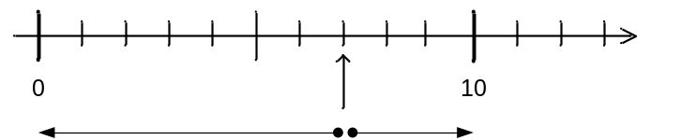
Überschlagsrechnungen wurden in der Vergangenheit häufig zur Überprüfung von schriftlichen Rechnungen eingesetzt.
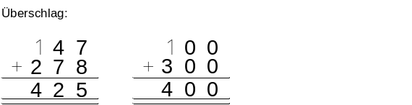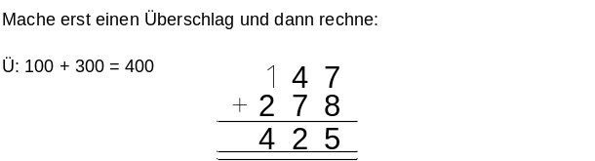

Nachdem der Taschenrechner längst auch Zugang in die Grundschule gefunden hat, erfolgt die Kontrolle von Ergebnissen häufig elektronisch. Die Bedeutung des überschlägigen Rechnens hat für diesen Bereich daher abgenommen.
In Alltagssituationen spielt überschlägiges Rechnen dagegen nach wie vor eine wesentliche Hilfe.
Beispiel:
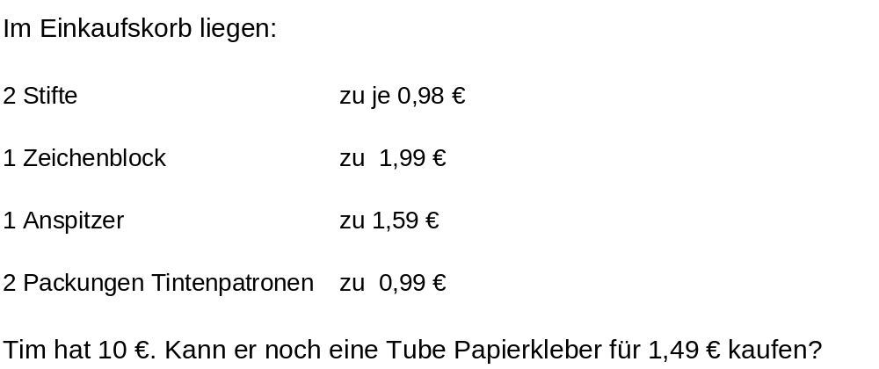
Aber auch mathematische Fragestellungen benötigen Schätzen, Runden und Überschlagen als wichtige Lösungshilfen.

